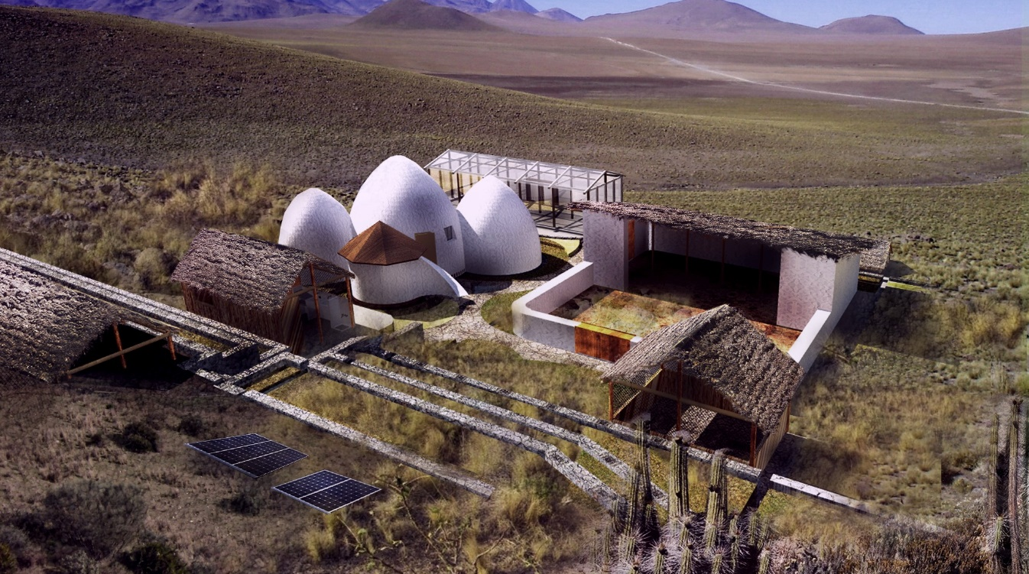
Vistas del Módulo del Superadobe con el Uso de Energías Renovables en Zonas Altoandinas
Foto 1: Propuesta del Módulo Integral de Vivienda Climatizada con Tecnología del Superadobe
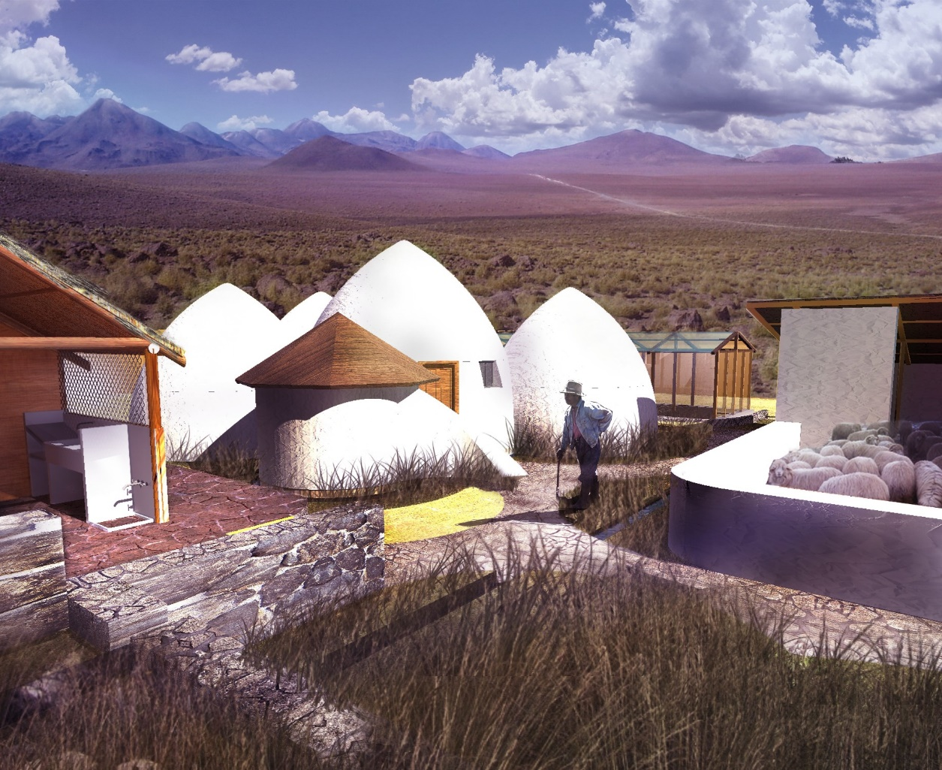
Foto 2: Beneficiaria Ingresando al Vestíbulo de su Vivienda y Vistas del Cobertizo e Invernadero
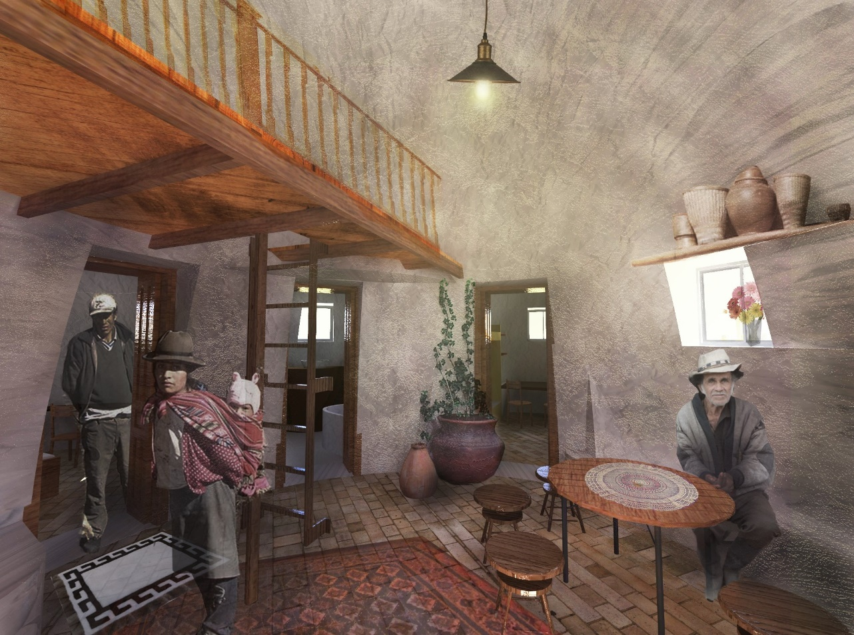
Foto 3: Familia en la Sala - Comedor de la Vivienda iluminada con Energía Solar

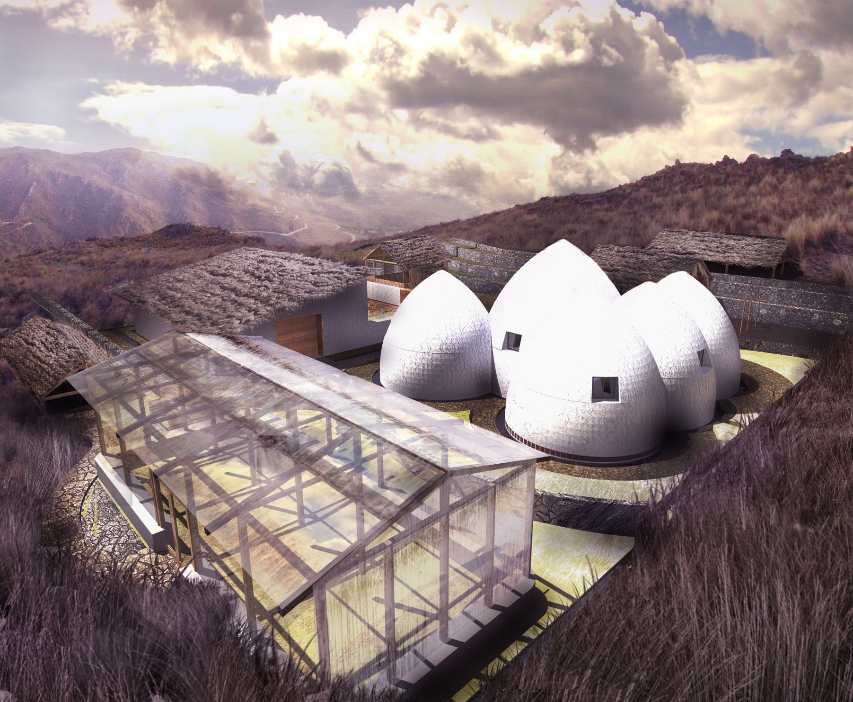
Foto 4: Invernadero con Planchas Traslucidas de Onduline Resistentes al Impacto del Granizo

